Ćwiczenia małej motoryki przez zabawę – jak i po co?
Źródło:panimonia.pl
Ćwiczenia małej motoryki to podstawa niesamowicie istotna nie tylko ze względu na przyszłą naukę pisania, ale również ze względu na mowę! Mózgowe ośrodki odpowiedzialne za ruchy języka blisko sąsiadują z tymi, odpowiedzialnymi za precyzyjne ruchy dłoni. Potwierdza to również praktyka, zarówno pedagogiczna jak i logopedyczna – stymulowanie małej motoryki jest nie do przecenia.

Ćwiczenia małej motoryki – po co?
- ćwiczenia małej motoryki są niezbędne dla prawidłowej mowy dziecka – stymulują ją i wspierają terapię, szczególnie przy opóźnionym rozwoju mowy.
Dzieci z opóźnionym rozwojem ruchowym często wykazują deficyty w obszarze ruchów precyzyjnych. Niemówiący maluszek nie radzi sobie z trzymaniem łyżki, starszak z opóźnionym rozwojem mowy często z trudem mierzy się z wycinaniem, kreśleniem znaków literopodobnych, tworzeniem wydzieranek. Różnym zaburzeniom mowy towarzyszą nieprawidłowe wzorce ruchowe, itp. Tak też – to nie magia i nie czary. Ćwiczenia małej motoryki to niezbędny krok dla rozwoju czynności samoobsługowych
Ćwiczenia małej motoryki bazują na tym, czego wymaga od nas codzienność. Nawlekanie koralików to pierwszy krok dla wiązania butów i zapinania guzików. Układanie mozaik, puzzli typu in-out, klocków manipulacyjnych o różnych kształtach – to wszystko ćwiczy na swój sposób banalną umiejętność. Jaką? Chwytanie drobnych przedmiotów, podnoszenie zabawek z dywanu, układanie przedmiotów na miejsce, a później chwytanie kredki czy długopisu.
- ćwiczenia małej motoryki to pierwszy stopień przyszłej nauki pisania
Jeśli chcemy, by sześciolatek pięknie kreślił pierwsze literki, trzylatek powinien sprawnie nawlekać koraliki. Z jednej strony ćwiczenia małej motoryki doskonalą precyzję, sprawiają, że ruchy dziecka stają się bardziej dokładne. To ważne! Nie trudno dostrzec jak ogromnej precyzji wymagać będzie kreślenie liter. Z drugiej strony to pewnego rodzaju profilaktyczne fizjoterapia dłoni – mięśnie pracują z odpowiednim napięciem, przyzwyczają się do samokontroli, dzięki czemu unikniemy w przyszłości nadmiernej męczliwości podczas pisania i wykonywania różnego typu prac plastycznych.

Ćwiczenia małej motoryki – jak?
Odpowiedź jest prosta – przez zabawę. To bardzo ważne, by dziecko podczas tego co robi czuło się bezpiecznie i komfortowo. Dlaczego? Po pierwsze – intuicja słusznie podpowiada nam, że tak ma być. Po drugie – ćwicząc cokolwiek nie możemy powodować deficytów w obszarach emocjonalnych.

Ćwiczenia małej motoryki – przykłady
Możesz wykonywać je z dzieckiem w domu. Ćwiczenia należy dobierać zależności od wieku i upodobań dziecka oraz od “poziomu zaawansowania”.

Ćwiczenia małej motoryki – proste zabawy
To powinny potrafić już 2,5 – 3latki.
- puzzle typu in-out – takie z chwytakiem lub wypustką na paluszka. Przy okazji doskonalą percepcję wzrokową!
- zabawy paluszkowe;
- klocki manipulacyjne – te, którymi trzeba trochę pomanewrować nim trafią na swoje miejsce
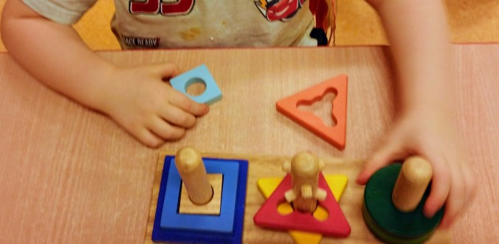
- układanie budowli z klocków – proste i bardzo potrzebne, dodatkowo wspieramy wyobraźnię przestrzenną i intuicję geometryczną dziecka
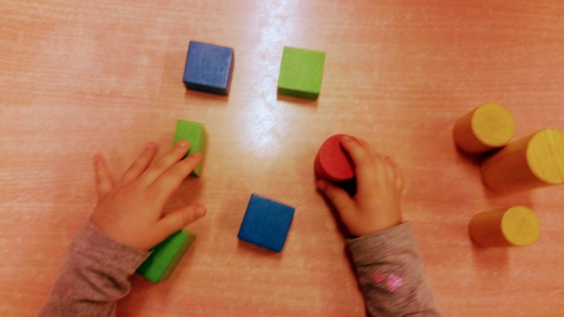
- zabawy masami sensorycznymi – różnymi, chyba żadna nie jest zła, o ile nie jest jakąś podejrzaną toksyną z azjatyckiego rynku.
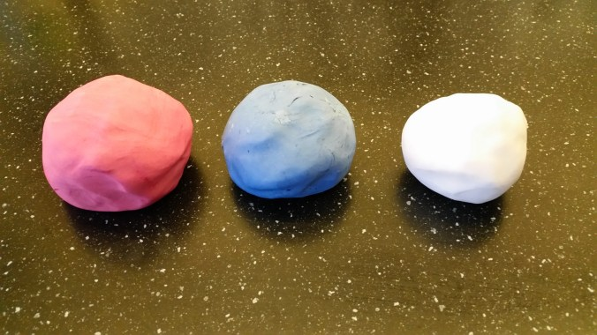
- nawlekanie koralików na druciki – to prostsze niż nawlekanie na sznurek. Drucik nie ucieka. Starsze dzieci mogą tworzyć z nich ciekawe kształty!
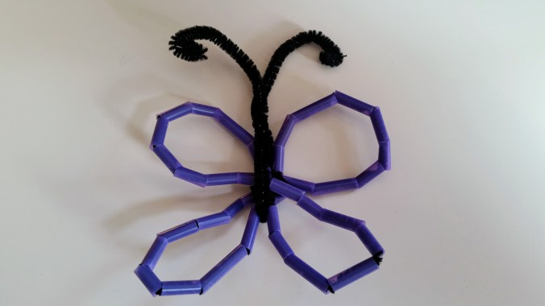

Ćwiczenia małej motoryki – poziom wyżej!
To dobre ćwiczenia dla 3,5-5 latków
- dopasowywanie kształtów typu twist z zamkniętymi oczami – wystarczy wykorzystać klocki manipulacyjne (takie jak te powyżej) i zawiązać dziecku oczy, to już nie lada sztuka!
- nawlekanie koralików – kolorowe sznurki i koraliki sprawią, że ta zabawa będzie bardzo atrakcyjna dla dziecka. Można próbować też nakładać je z zawiązanymi oczami – to wyzwanie!
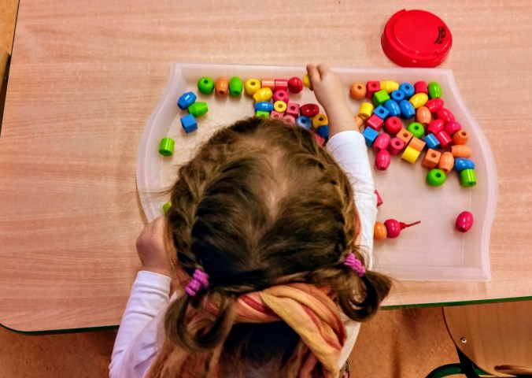

Starsze dzieci mogą układać je według wzoru.
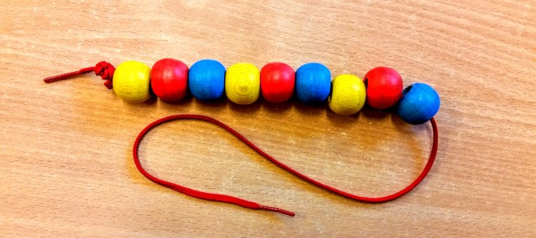
- “Przybijanki”
- Mozaiki – na rynku jest ich całe mnóstwo! Drewniane, plastikowe, sześcienne, z drobnymi koralikami, z koralikami do wciskania w wypustki. Każda z nich nieco różni się poziomem – warto wypróbować kilka;
- Wycinanie prostych wzorów, rysowanych linii i fal:
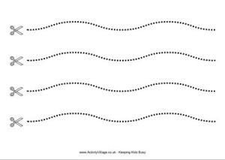
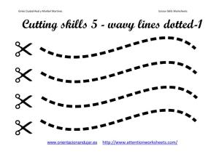
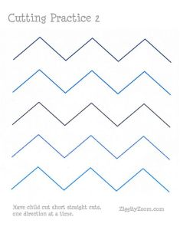

Ćwiczenia małej motoryki wymagające precyzji:
Warto ćwiczyć już wcześniej, ale najwięcej radości z poniższych ćwiczeń będą miały 5-6latki
- kolorowanki, wydzieranki, wycinanki, wyklejanki;
- kreślenie wzorów, szlaczków;
- kalkowanie;
- tworzenie prac według wzoru z nietypowych mas plastycznych
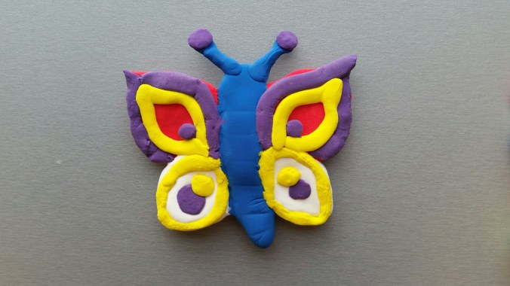
- malowanie farbami na różnych fakturach;
- nawlekanie drobnych koralików;
- szycie, wyszywanie;
- wiązanie butów;
- tworzenie biżuterii;
- gra na instrumentach;
- lepienie z plasteliny i ciastoliny.

